**Phần local files**

Tab local files hiển thị các tập tin có trong sd card. Click vào mỗi tập tin dạng folder sẽ hiển thị danh sách con trong folder đó:

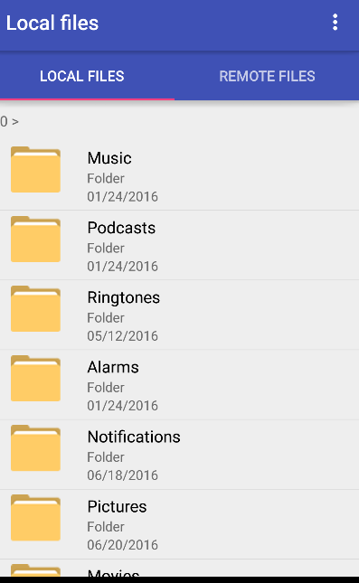

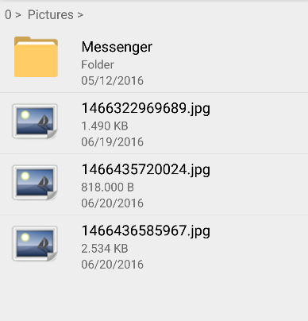

Click vào một item không phải folder, sẽ thực hiện hành động mở file (thông qua implicit intent, action_view).

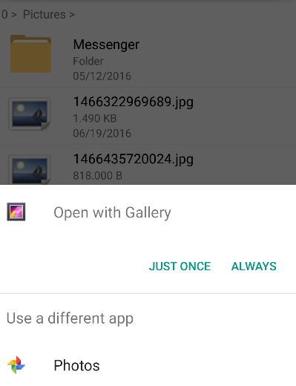

Nhấn giữ (long click) sẽ hiển thị hộp thoại upload tập tin này lên ftp server. File tải lên sẽ được lưu ở folder **files** ở trên remote server**.**

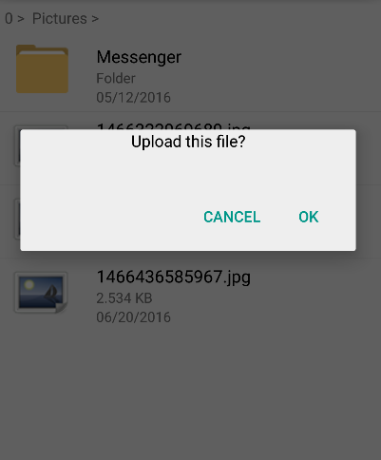

**Phần remote files**

Để kết nối vào ftp server, cần phải nhập host, port, username và password. Chọn thanh menu và nhấp vào menu “Accounts”

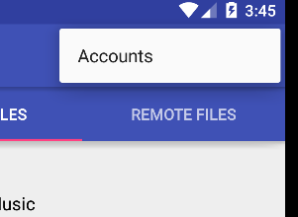

Chưa có tài khoản ftp nào, mình nhấn nút tạo để nhập vào nội dung:

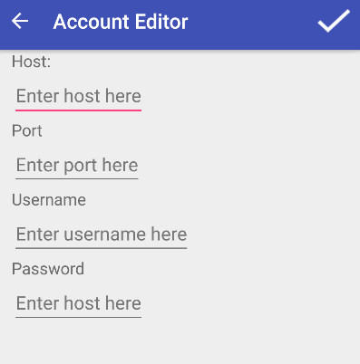

Để cập nhật, xóa 1 tài khoản, mình nhấn giữ (**long click**) vào item đó, sẽ ra hộp thoại cho mình chọn:

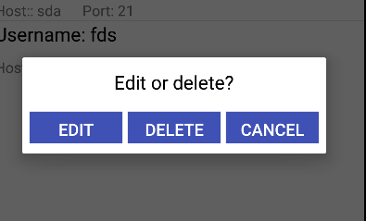

Sau khi tạo, màn hình Accounts sẽ hiển thị các tài khoản ftp mà mình xài. Để kết nối với một tài khoản, mình click vào một item trên danh sách. Sau khi kết nối với tài khoản đó, màn hình chính sẽ load các tập tin từ ftp server về

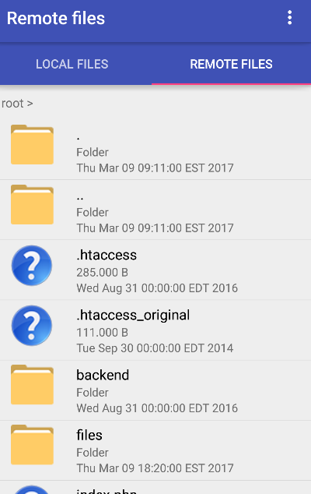

Nếu muốn refresh lại các tập tin trên, chọn thanh menu và nhấn menu refresh (lưu ý là đang ở tab **remote files** mới thấy menu đó). Để truy cập vào folder **remote** ta làm tương tự như **local**. Khi click vào một item mà không phải folder, ứng dụng sẽ hiển thị hộp thoại hỏi download file về hay k.

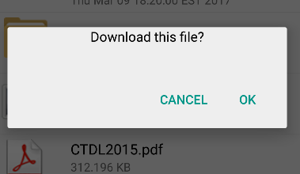

Sau khi download về, tự động ứng dụng sẽ hiển thị tập tin vừa tải xuống. Để xem đường dẫn tập tin đó, mình chọn tab local và tìm ở folder **transferftp**.

**Áp dụng design pattern**

Cấu trúc ứng dụng:

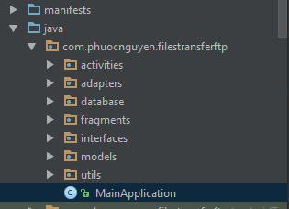

**Quy tắc đặt tên file .java theo package** (trừ models và database)

Ví dụ: trong package activities sẽ chứa các File <Tên_activity>Activity.java, tương tự cho adapters, ...

Các biến ở trong mỗi lớp sẽ có tiền tố **m** nằm trước **<tên_biến>**. Ví dụ: mUsername, mPassword,...

**Quy tắc đặt tên file .xml và id trong mỗi file**

Ví dụ: file sử dụng contentview cho activity sẽ là activity_<tên_activity>, fragment là fragment_<tên_fragment>,...

Các id trong mỗi file sẽ là theo tên tiền tố của file xml, tuy nhiên sẽ được giản lược để đỡ dài. Ví dụ: activity->act, fragment->frag, ... Tương tự với id của string tương ứng trong file.

Các view ở trong Android sẽ được quy định đặt tên id thành phần tương ứng như sau:

LinearLayout: **lin**, RelativeLayout: **rel**, ...

EditText: **edit**, TextView: tv, Button: **btn**, ImageView: **iv**, ...

**Công việc hoàn thành**

Hiển thị được các tập tin ở local sd card, xem thư mục con, ...

Cơ bản hoàn thành các chức năng kết nối ftp server qua tài khoản, có thể sử dụng nhiều tài khoản.

Thực hiện các chức năng upload và download tập tin.

**Hạn chế**

Do không kịp thời gian (vì mình chỉ rảnh buổi tối, đi làm ban ngày) nên mình chưa làm được các chức năng như tải lên/xuống nhiều tập tin. Chưa cho phép user chọn thư mục để chứa các thư mục tải lên/xuống.

Phần quản lý local files thiếu chức năng move/copy/find.